Sử dụng enzyme pectinase và chủng nấm men Saccharomyces cerevisiae
để sản xuất cider dâu

Bùi Văn Tú
Trường Đại học Sao Đỏ
Tóm tắt
Cider là đồ uống có cồn được lên men từ các dịch ép trái cây, thường là từ nguyên liệu hoa quả và có độ cồn 4,0-6,0%. Mục đích của nghiên cứu này là sử dụng enzyme pectinase để thu dịch lên men và tìm các điều kiện phù hợp của quá trình lên men dịch ép dâu (Morus Alba.L) bằng chủng nấm men Saccharomyces cerevisiae RV002. Quả dâu được lựa chọn, xử lý bằng enzyme pectinase 0,075% (v/w), thời gian 45 phút ở nhiệt độ 45ºC, pH = 4,0 trước khi thực hiện quá trình thanh trùng bằng phương pháp sunfit hóa bằng Na₂S₂O₅ nồng độ 30 mg/l tính theo SO₂ trong 2 giờ và lên men trong điều kiện nhiệt phòng (28±1⁰C). Nghiên cứu đã xác định được điều kiện lên men cider dâu với các thông số kỹ thuật: tỷ lệ nguyên liệu/ nước: 1w/1,5v, độ Bx của dịch lên men: 19º, tỷ lệ nấm men là 0,35 g/l, giá trị pH lên men: 4,0, thời gian lên men là 4,5-5,0 ngày. Độ cồn của sản phẩm thu được 5,7% đến 6,0%. Sản phẩm cider dâu được hội đồng đánh giá cảm quan theo thang điểm 20, hệ số quan trọng 4 đánh giá được 18,75 điểm, đạt loại tốt. Sản phẩm có các chỉ tiêu như hàm lượng ethanol, methanol phù hợp với QCVN 6-3:2010/BYT. Chất lượng vi sinh của sản phẩm phù hợp theo yêu cầu theo quyết định 46/2007/QĐ-BYT.
Từ khóa: cider; dâu tằm; nấm men; pectinase.
Astract
Cider is an alcoholic beverage that is fermented from fruit juices, usually from fruit ingredients and has an alcohol content of 4.0-6.0%. The purpose of this study is to use the enzyme pectinase to collect fermentation fluid and find suitable conditions for the fermentation of strawberry juice (Morus Alba.L) with the yeast strain Saccharomyces cerevisiae RV002. The berries were selected, treated with the enzyme pectinase 0.075% (v/w), for 45 minutes at 45ºC, pH = 4.0 before performing the pasteurization process by the sulfidation method with concentration Na₂S₂O₅ 30 mg/l calculated as SO₂ for 2 hours and fermented under room temperature (28 ± 10°C). The study has identified the conditions for mulberry cider fermentation with the following specifications: the ratio of raw materials/water: 1w/1.5v, Bx: 19º, the yeast rate is 0.35 g/l, fermentation pH value: 4.0, fermentation time is 4.5-5.0 days. The alcohol content of the product obtained is 5.7% to 6.0%. Strawberry cider product is assessed by the sensory board on a scale of 20, the 4-point important coefficient is 18.75 points, good grade. The product has indicators such as the content of ethanol, methanol in accordance with QCVN 6-3:2010/BYT. The microbiological quality of the product meets the requirements according to Decision 46/2007/QD-BYT.
Keywords: cider; Morus alba L.; Saccharomyces cerevisiae; pectinase.

1. ĐẶT VẤN ĐỀ

Việt Nam là một nước nhiệt đới có nền nông nghiệp phát triển. Trong những năm gần đây, nhu cầu về đồ uống có cồn từ trái cây ở nước ta ngày một tăng cao. Để giải quyết vấn đề đầu ra cho một số mặt hàng nông sản cũng như đáp ứng nhu cầu đa dạng hóa sản phẩm đồ uống trên thị trường thì định hướng ưu tiên nghiên cứu các sản phẩm đồ uống từ nguồn nguyên liệu sẵn có ở Việt Nam là cần thiết. Sản phẩm nước quả lên men có độ cồn thấp là một sản phẩm mới có giá trị dinh dưỡng cao đồng thời có lợi cho sức khỏe. Sản phẩm này hiện đang là một loại đồ uống giải khát rất được ưa chuộng trên thị trường thế giới, đặc biệt là các nước Anh, Pháp, Mỹ. Người tiêu dùng yêu thích sản phẩm này không chỉ bởi có giá trị dinh dưỡng của nó mà nó còn là một loại đồ uống giá rẻ, thích hợp với mọi lứa tuổi, đặc biệt là phụ nữ và trẻ em. Hàm lượng cồn không cao trong sản phẩm tạo nên sự kích thích tiêu hóa, khiến bữa ăn trở nên ngon miệng mà không gây say như một số sản phẩm đồ uống có cồn khác.
Chi Morus bao gồm 150 loài, trong đó Morus alba L. là một loài chiếm ưu thế (Srivastava et al., 2006). Qủa dâu chứa nhiều chất dinh dưỡng như vitamin, amino acid và nhiều khoáng chất, các chất sinh học, anthocyanins, rutin, quercetin, chlorogenic acid, và polysaccharides. Đỗ Tất Lợi (2004) quả dâu có chứa 84,71% nước; 9,19% đường; 1,80% acid; 0,36% protit, tanin, vitamin C, caroten. Trong acid có acid malic, acid suxinic. Trong đường có glucoza, fructoza [1]. Ercisli and Orhan (2007) đã báo cáo về chất phenolics, tổng flavonoids và ascorbic acid trong quả dâu tươi tương ứng là 181 mg/100 g, 29 mg/100 g (Bae and Suh, 2007; Zadernowski et al., 2005) [2] [3]. Quả dâu là một loại trái cây ăn được truyền thống của Việt Nam. Qủa dâu được dùng hiệu quả trong việc chữa sốt, bảo vệ gan từ tổn thương, tăng cường các khớp, lợi tiểu và hạ huyết áp. Qủa dâu tằm giàu anthocyanins và ancaloit, có tính chất dược lý, chẳng hạn như chất chống oxy hóa, chống tiểu đường, chống xơ vữa động mạch, chống béo phì, và các hoạt động hepatoprotective [4]. Anthocyanin trong quả dâu tằm (MAE) có những lợi ích tiềm năng về bảo vệ tế bào gan chống lại stress oxy hóa trong quá trình tăng đường huyết trong các tế bào HepG2 và cải thiện rối loạn chức năng ở chuột bị tiểu đường [5]. Trong thời gian gần đây, sản phẩm từ quả dâu chiếm một vị trí quan trọng trong thị trường nước giải khát. Các nghiên cứu cho thấy quả dâu có tác dụng đáng kể trong việc chống oxy hóa, làm giảm mức độ LDL, trì hoãn lão hóa và làm đẹp da (Halliwell, 1992; Tomoyuki et al., 2006; Wang et al., 2011) [6] [7] [8].
2. VẬT LIỆU NGHIÊN CỨU

2.1. Quả dâu: Tên khoa học là Morus Alba.L. Họ: Moraceae. Bộ: Rosales. Lớp: Thực vật hai lá mầm. Ngành: Thực vật hạt kín. Chi: Morus. Tên tiếng Anh: White mulberry. Tên gọi khác: dâu ta, dâu trắng, dâu cang. Nguyên liệu dâu tằm được thu mua tại Nam Sách - Hải Dương. Quả dâu có độ chín thu hoạch từ đỏ mọng đến tím hơi đen được lựa chọn, loại bỏ những quả dập nát, hư hỏng, không đồng nhất. Qủa dâu được rửa dưới vòi nước và đem đi cấp đông ở -25⁰C đến khi sử dụng. Thời gian thu hái dâu là 25/3 đến 10/4. Thành phần hóa học cơ bản của trái dâu trong nghiên cứu như sau: Đường tổng số 8,56±0,21; 1,95±0,19% acid tổng số, vitamin C là 23±0,27mg%, protein tổng số 1,2±0,1%, độ ẩm 85±0,42%.

2.2. Đường saccharose: Đường được sử dụng là đường kính của công ty cổ phần mía đường Biên Hòa. Địa chỉ: Khu công nghiệp Biên Hòa 1, phường An Bình, Thành phố Biên Hòa, Tỉnh Đồng Nai. Đảm bảo tiêu chuẩn TCVN 6958:2001. Tinh thể màu trắng, kích thước đồng đều, tơi khô không vón cục, không có mùi vị lạ.

2.3. Nước: Sử dụng nước ở xưởng nước khoa Thực phẩm và Hóa học, trường Đại học Sao Đỏ. Đạt QCVN 6-1:2010/BYT đối với nước khoáng thiên nhiên và nước khoáng đóng chai.

2.4. Môi trường đệm: CH₃COOH/CH₃COONa
Dung dịch được pha theo TCVN 4320-86, đủ điều kiện dùng trong thực phẩm.
2.5. Enzyme pectinase: Sử dụng enzyme pectinase do Công ty TNHH Một thành viên KOVIN cung cấp. Sản xuất tại ANGEL YEAST CO., LTD. Địa chỉ: 168 Chengdong Avenue, Yichang, Hubei, P.R.China, Trung Quốc sản xuất phù hợp quy định an toàn thực phẩm. Xác nhận công bố phù hợp số 21885/2016/ATTP-XNCB. Hoạt tính của chế phẩm 4.000 đơn vị polygalacturonase/ml. Phạm vi hoạt động từ pH đến 3,0 đến 5,0; pH tối ưu là từ pH 3,5 đến 4,0. Nhiệt độ hiệu dụng từ 25 đến 65ºC, phạm vi nhiệt độ tối ưu là từ 40 đến 55ºC.
2.6. Nấm men Saccharomyces cerevisiae: Saccharomyces cerevisiae thương mại Angel Active Wine Dry Yeasr (RV002) của Trung Quốc do công ty Kovin cung cấp. Sản xuất tại ANGEL YEAST CO., LTD. Địa chỉ: 168 Chengdong Avenue, Yichang, Hubei, P.R.China, Trung Quốc sản xuất phù hợp quy định an toàn thực phẩm. Nấm men được hoạt hóa trước khi bổ sung vào dịch lên men. Qúa trình hoạt hóa được thực hiện như sau: 1,0 g nấm men + 2 g đường saccharose + 10,0 mL nước khuấy đều và ủ ở nhiệt độ phòng trong 15 phút.

3. PHƯƠNG PHÁP NGHIÊN CỨU
3.1. Lên men
Quy trình sản xuất dự kiến được thực hiện như sau: Qủa dâu Phân loại Rửa Xử lý nguyên liệu Ép, lọc Dịch quả Phối chế (Thêm nước theo tỷ lệ phù hợp); thêm saccharose để dịch lên men có ⁰Bx phù hợp) Thanh trùng (30mg SO₂/l) Bổ sung nấm men (xác định tỷ lệ) Lên men (xác định pH; τ, t) Xử lý sau lên men Thanh trùng (t=65⁰C, τ=15 phút) Làm nguội Rót chai Tàng trữ (1÷2 tháng) Sản phẩm
Nguyên liệu dâu đã lựa chọn được loại tạp chất, rửa sạch và để ráo. Tiến hành xử lý cơ học để làm nhỏ nguyên liệu, bổ sung nước theo tỷ lệ nguyên liệu/nước là 1/1,5 (w/v) và bổ sung pectinase 0,075% (v/w), xử lý trong thời gian 45 phút ở nhiệt độ 45ºC, pH = 4,0. Bổ sung đường, nấm men, điều chỉnh pH sau đó thanh trùng dịch lên men bằng natri metabisunfit (Na₂S₂O₅) trong thời gian khoảng 2 giờ nhằm ức chế và tiêu diệt các vi sinh vật không có lợi cho quá trình lên men rượu (nồng độ 30 mg/l tính theo SO₂), đồng thời chống oxy hóa các chất anthocyanin [9] và thực hiện lên men chính, lên men phụ. Đánh giá các chỉ tiêu chất lượng và lựa chọn các thông số phù hợp cho quá trình lên men. Để xác định tỷ lệ nấm men dạng rắn bổ sung vào dịch lên men, tiến hành 5 thí nghiệm ở các nồng độ 0,15, 0,25, 0,35, 0,45, 0,55 g (1g nấm men dạng rắn được xác định bằng phương pháp đếm khuẩn lạc có 10⁹ tế bào nấm men) vào 1 lít dịch lên men (sau khi nấm men đã hoạt hóa lần 2) có nồng độ chất khô 18 ºBx, pH 4,0 và đã tiệt trùng bằng Na₂S₂O₅ nồng độ 30 mg/l tính theo SO₂ trong 2 giờ. Thực hiện lên men theo phương pháp lên men gián đoạn, thời gian lên men chính là 4 ngày ở nhiệt độ phòng. Sau khi lên men chính, lọc loại bỏ bã, thu dịch, tiếp tục lên men phụ ở nhiệt độ 10ºC trong 15 ngày và thu sản phẩm. Phân tích các chỉ tiêu độ cồn, methanol, pH và đánh giá cảm quan. Nồng độ chất khô được xác định bằng cách điều chỉnh nồng độ chất khô của dịch lên men đạt 16, 17, 18, 19, 20 ºBx bằng saccharose, điều chỉnh về pH 4,0, tiệt trùng bằng Na₂S₂O₅, bổ sung lượng nấm men thích hợp đã xác định được. Quá trình lên men và đánh giá sản phẩm được tiến hành như thí nghiệm xác định tỷ lệ giống. Giá trị pH thích hợp cho quá trình lên men được nghiên cứu ở các giá trị pH 3,5; 4,0; 4,5 và 5,0. Điều chỉnh ºBx, bổ sung nấm men, tiến hành quá trình lên men và đánh giá sản phẩm như các thí nghiệm trên. Thời gian lên men chính được khảo sát sau khi đã xác định được tỷ lệ nước, nấm men, nồng độ chất khô và pH dịch lên men, quá trình lên men chính được thực hiện ở nhiệt độ phòng (28 ± 1ºC) trong các khoảng thời gian 3 ÷ 5 ngày. Lấy mẫu sau mỗi 12 giờ lên men chính, lọc bỏ bã thu dịch, sau đó tiến hành lên men phụ ở nhiệt độ 10ºC trong 15 ngày, thu sản phẩm và phân tích các chỉ tiêu.
3.2. Phân tích chất lượng
Xác định hàm lượng axit tổng số bằng phương pháp chuẩn độ; Xác hàm lượng đường tổng số bằng phương pháp Bertrand; Xác hàm lượng protein bằng phương pháp Kjeldahn; Xác định độ ẩm bằng phương pháp sấy đến khối lượng không đổi. Xác hàm lượng etanol bằng phương pháp chưng cất; Phương pháp xác định tổng số vi sinh vật hiếu khí, tổng coliform bằng phương pháp đổ đĩa. Hàm lượng ethanol (% v/v) được xác định bằng phương pháp chưng cất. Hàm lượng methanol (g/L trong 1 lít ethanol 100º) được xác định theo phương pháp KMnO₄, (H⁺). Đo độ hấp phụ quang của mẫu bằng UV-VIS ở bước sóng 575 nm cùng với dãy chuẩn methanol được chuẩn bị trong cùng điều kiện. Hàm lượng đường (%) được định lượng bằng phương pháp Lane-Eynone (Lane and Eynon, 1923). Tổng số nấm men (log CFU/mL) trong quá trình lên men được xác định theo TCVN 8275-1:2010 [10].
3.3. Phân tích cảm quan: Được thực hiện theo TCVN 3215-79: Tiêu chuẩn sử dụng hệ 20 điểm xây dựng trên một thang thống nhất có 6 bậc (từ 0-5) và điểm 5 là điểm cao nhất cho một chỉ tiêu. Các chỉ tiêu được lựa chọn là Màu sắc (hệ số quan trọng 1,2), mùi (hệ số quan trọng 1,0), vị (hệ số quan trọng 1,0), trạng thái (hệ số quan trọng 0,8).
3.4. Phân tích dữ liệu: Sử dụng phần mềm SPSS 20.0 (SPSS Inc.) để phân tích ANOVA và phần mềm excel để xử lý loại bỏ sai số, xác định biên giới hạn tin cậy (ε). Các thí nghiệm được thực hiện 3 lần song song và lấy giá trị trung bình ± ε, độ tin cậy được lựa chọn là β = 95%.

3.5. Thiết bị phục vụ nghiên cứu
Thiết bị phân tích: Brix kế; Máy đo pH; Tủ ấm; Tủ an toàn vi sinh vật; Nồi thanh trùng; Kính hiển vi điện tử; Nhiệt kế; Bộ chưng cất cồn; Thiết bị lên men.
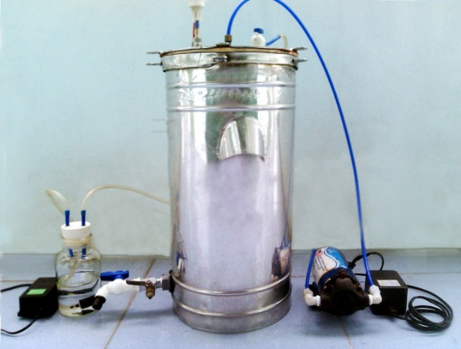
1
2
3
4
5
Hình 1. Thiết bị lên men yếm khí
Hệ thống được thiết kế đảm bảo về độ kín nhờ gioăng cao su (2). Khí vô trùng được nạp vào thông qua bộ phận khử trùng (3) và được bơm đẩy vào hệ thống. Trước mỗi mẻ lên men, thiết bị được khử trùng thông qua bộ sục hơi nước nóng. Việc bơm dịch lên men vào thiết bị được thực hiện thông qua bơm HF8367 (5) để đảm bảo dịch lên men không bị tạp nhiễm bởi dụng cụ chưa đựng và không khí chứa vi sinh vật. Qúa trình lên men yếm khí bởi nấm men có lượng khí CO₂ thoát ra nhiều, lượng khí này cần được thoát ra một cách tự động để đảm bảo tính liên tục nhờ van khả khí tự động (1). Quá trình này khắc phục được sự lây nhiễm bởi nấm mốc, vi khuẩn. Hệ thống được thiết kế van lấy mẫu (4) để kiểm tra chất lượng sản phẩm.
4. Kết quả nghiên cứu và thảo luận
4.1. Ảnh hưởng của tỷ lệ nguyên/nước
Lượng nước nhiều hay ít sẽ ảnh hưởng khá lớn đến giá trị dinh dưỡng của dịch lên men, đồng thời ảnh hưởng đến màu sắc của sản phẩm. Kết quả được trình bày ở bảng 1 và hình 2.

Bảng 1. Kết quả ảnh hưởng của tỷ lệ nấm men đến chất lượng cider
Nguyên liệu/nước (w/v) | Độ rượu  (%v/v ở 20ºC) | Methanol  (g/l cồn 100º) | Điểm cảm quan
1,0/1,00 | 4,8ª | 0,183ª | 18,14ª
1,0/1,25 | 4,5 ^{b} | 0,164^{b} | 17,81^{b}
1,0/1,50 | 4,1 ^{c} | 0,236^{c} | 17,65^{c}
1,0/1,75 | 3,5 ^{d} | 0,215^{d} | 15,34^{d}
1,0/2,00 | 3,3e | 0,193e | 15,30e

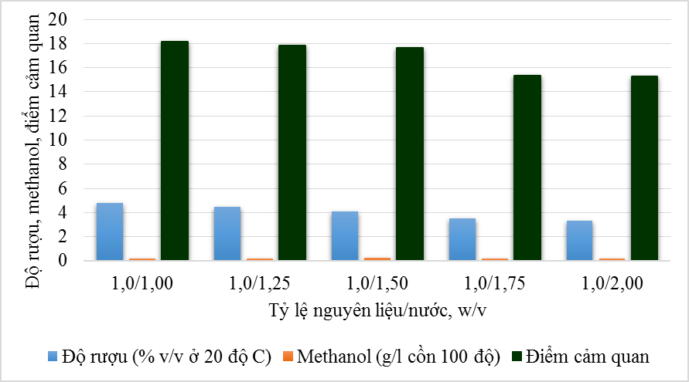
Hình 2. Ảnh hưởng của tỷ lệ nguyên liệu/nước đến chất lượng cider
Tỷ lệ nguyên liệu/nước ảnh hưởng trực tiếp đến màu sắc sản phẩm đồng thời làm thay đổi nồng độ chất dinh dưỡng trong dịch lên men ảnh hưởng trực tiếp đến quá sự phát triển của nấm men. Kết quả nghiên cứu cho thấy ở tỷ lệ nguyên liệu/nước 1,0/1,00; 1,0/1,25; 1,0/1,50 (w/v) sau 4 ngày lên men ở nhiệt độ 28 ± 1ºC, pH = 4,0 lượng ethanol thu được giảm dần. Các giá trị này lần lượt là 4,6 và 4,7, 4,4º. Giá trị cảm quan cũng đạt mức chất lượng khá và giảm dần ở các thí nghiệm. Điều này là do khi thêm ít nước vào thì nồng độ các chất dinh dưỡng còn cao, khả năng trao đổi chất ở nấm men diễn ra thuận lợi. Tuy nhiên, khi lượng nước bổ sung nhiều hơn ở các thí nghiệm tỷ lệ nguyên liệu/nước là 1,0/1,75 và 1,0/2,0 (w/v) thì lượng ethanol tạo thành có xu hướng giảm đáng kể, đồng thời điểm chất lượng cảm quan cũng giảm tương ứng và tiệm cận với mức phân loại trung bình (15,2). Lượng nước bổ sung quá nhiều làm nồng độ chất dinh dưỡng cần thiết cho quá trình lên men loãng, quá trình phát triển của nấm men không thuận lợi. Ở thí nghiệm tỷ lệ nguyên liệu/nước là 1,0/1,5 (w/v) giá trị về lượng ethanol và điểm cảm quan trong có sự khác biệt có nghĩa so với hai thí nghiệm ở tỷ lệ 1,0/1,0 và 1,0/1,25 (w/v), ngược lại có sự khác biệt có nghĩa so với thí nghiệm ở 1,0/1,75 và 1,0/2,0 (w/v). Phân tích giữa các thí nghiệm và xử lý số liệu cho thấy tỷ lệ nguyên liệu/nước là 1,0/1,50 (w/v) phù hợp do sản phẩm có màu sắc, mùi vị phù hợp với tiêu chí chất lượng của sản phẩm.
3.2. Ảnh hưởng của tỷ lệ nấm men bổ sung
Lượng nấm men bổ sung ảnh hướng trực tiếp đến tốc độ và hiệu suất của quá trình lên men. Kết quả xác định tỷ lệ nấm men bổ sung được trình bày tại bảng 2 và hình 3.

Bảng 2. Kết quả ảnh hưởng của tỷ lệ nấm men đến chất lượng cider
Tỷ lệ nấm men (g/l) | Độ rượu  (%v/v ở 20ºC) | Methanol  (g/l cồn 100º) | Điểm cảm quan
0,15 | 4,3±0,13ª | 0,22ª | 15,20±0,21ª
0,25 | 4,5±0,15^{b} | 0,23ª | 15,47±0,26^{b}
0,35 | 4,9±0,17^{c} | 0,21^{b} | 17,70±0,22^{c}
0,45 | 5,0±0,15^{c} | 0,20^{b} | 17,63±0,19^{d}
0,55 | 5,0±0,14^{c} | 0,19^{b} | 17,44±0,18e
Ghi chú: Những giá trị trên cùng một cột có chữ cái giống nhau thể hiện sự khác nhau không có ý nghĩa.

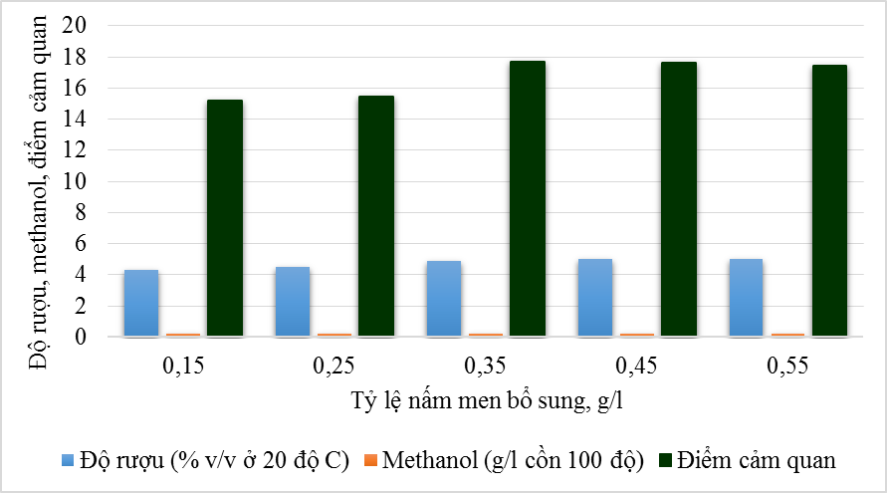
Hình 3. Ảnh hưởng của lượng nấm men bổ sung đến chất lượng cider
Kết quả nghiên cứu cho thấy khi tỷ lệ nấm men tăng lên thì giá trị pH sau lên men giảng xuống, đồng thời độ cồn có xu hướng tăng lên. Ở các thí nghiệm thực hiện bổ sung 0,15 ÷ 0,55 g/L nấm men và lên men ở nhiệt độ 28 ± 2ºC, trong 4 ngày thì độ cồn tăng lên tương ứng từ 4,3 ÷ 5,0º. Khi lượng nấm men bổ sung cho vào thích hợp thì quá trình lên men diễn ra tốt hơn và hiệu suất thu hồi cao, chất lượng sản phẩm tốt hơn, nếu lượng nấm men càng thấp thì thời gian lên men càng lâu, dễ bị nhiễm khuẩn ngược lại nếu lượng nấm men càng cao thì thời gian lên men càng nhanh, hạn chế được khả năng nhiễm khuẩn do sự áp đảo của nấm men. Trong cùng điều kiện pH và ºBx ban đầu, hàm lượng rượu tạo thành phụ thuộc chủ yếu vào mật số nấm men sử dụng. Trong nghiên cứu này, mật độ nấm men ảnh huổng khá lớn đến độ cồn của sản phẩm. Ở thí nghiệm sử dụng 0,15 g/L nấm men, độ cồn đạt được là 4,3º sau 4 ngày lên men. Tỷ lệ giống thấp thì nguồn carbon được sử dụng nhiều để tăng sinh khối, vì vậy lượng rượu tạo thành thấp. Tuy nhiên, khi lượng men giống nhiều có thể sẽ xảy ra sự cạnh tranh nguồn dinh dưỡng, ảnh hưởng đến quá trình lên men. Bên cạnh đó, lượng nấm men quá cao làm cho sản phẩm cider có mùi vị lạ, điểm chất lượng cảm quan giảm xuống (ở tỷ lệ 0,55 g/L điểm cảm quan tương ứng là 17,44). Xử lý thống kê thấy rằng ở tỷ lệ nấm men 0,35g/l, 0,45 g/l và 0,55 g/l độ cồn được tạo thành không có sự khác biệt có ý nghĩa thống kê. Ngược lại, điểm chất lượng cảm quan giữa 3 mẫu lại có sự khác nhau (α=0,05). Kết quả cũng chỉ ra rằng, mật độ nấm men hầu như không ảnh hưởng đến hàm lượng methanol sinh ra trong suốt quá trình lên men. Như vậy, lựa chọn tỷ lệ nấm men là 0,35 g/l cho quá trình lên men.
3.3. Ảnh hưởng của nồng độ chất khô ban đầu của dịch lên men
Carbohydrate cung cấp nhu cầu dinh dưỡng cho nấm men sinh trưởng và trao đổi chất [11]. Đường là cơ chất cần thiết quá trình lên men nên ảnh hưởng nhiều đến hiệu suất. Nấm men có khả năng lên men đường thành rượu, nên độ rượu cao hay thấp sẽ phụ thuộc vào hàm lượng đường được sử dụng trong dịch lên men [12]. Dinh dưỡng cacbon tăng trong giới hạn phù hợp sẽ dẫn đến sản phẩm thu được có độ cồn tăng. Trong quá trình lên men, đường trong dịch quả được nấm men sử dụng để tăng sinh khối và tổng hợp một số sản phẩm làm cho hàm lượng đường và ºBx trong dung dịch giảm (Singh and Kaur, 2009; de Toda et al., 2013) [13][14]. Kết quả nghiên cứu ảnh hưởng của nồng độ chất khô ban đầu của dịch lên men được trình bày ở bảng 3 và hình 4.

Bảng 3. Kết quả ảnh hưởng của nồng độ chất khô ban đầu của dịch lên men
Độ Bx | Độ rượu (%v/v ở 20ºC) | Methanol (g/l cồn 100º) | Điểm cảm quan
16 | 4,9±0,11ª | 0,20±0,02ª | 18,10±0,18ª
17 | 5,1±0,14^{b} | 0,19±0,01ª | 18,15±0,17ª
18 | 5,1±0,15^{b} | 0,19±0,02ª | 18,15±0,21ª
19 | 5,3±0,17^{c} | 0,21±0,02ª | 18,35±0,23^{b}
20 | 5,6±0,15^{c} | 0,22±0,03ª | 18,20±0,25^{b}
Ghi chú: Những giá trị trên cùng một cột có chữ cái giống nhau thể hiện sự khác nhau không có ý nghĩa

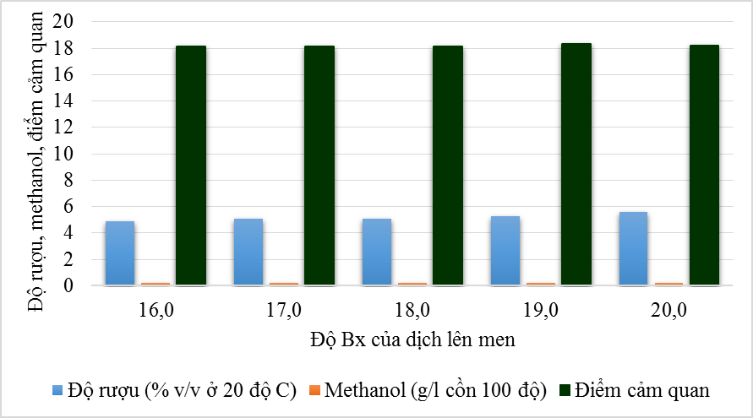
Hình 4. Ảnh hưởng của nồng độ chất khô ban đầu đến chất lượng cider
Theo Lương Đức Phẩm (2015), [15] trong môi trường kỵ khí thì lượng cơ chất tiêu tốn cho nấm men nhiều hơn so với trong điều kiện hiếu khí. Theo Larpent (1991), có khoảng 10% đường được sử dụng cho quá trình tăng sinh khối, phần còn lại được sử dụng để chuyển hóa thành rượu ethylic và các sản phẩm phụ khác như glycerol, pyruvate… Khi nồng độ chất khô tăng dần, hàm lượng ethanol tăng lên đáng kể. Ở 16 ºBx, nồng độ cồn thu được là 4,9 ± 0,11%, độ cồn tiếp tục tăng lên 5,1 ± 0,15% ở 18 ºBx và 5,3 ± 0,17% ở 19 ºBx. Ở 20 ºBx độ cồn tiếp tục tăng và đạt 5,6º sau 4 ngày lên men. Tuy nhiên, sản phẩm thu được có độ ngọt quá cao do lượng đường sót còn nhiều, điểm chất lượng cảm quan giảm. Hàm lượng methanol ở các thí nghiệm dao động trong khoảng 0,19 ÷ 0,22 và không có sự khác biệt có ý nghĩa. Như vậy, ở độ Bx ban đầu của dịch lên men 19º là nồng độ phù hợp cho quá trình sinh trưởng, phát triển và tạo sản phẩm của nấm men.
3.4. Ảnh hưởng của pH dịch lên men
Quá trình phát triển và lên men của Saccharomyces cerevisiae chịu ảnh hưởng của nhiều yếu tố trong đó có pH môi trường. Kết quả nghiên cứu được trình bày ở bảng 4 và hình 5.

Bảng 4. Kết quả ảnh hưởng của pH ban đầu của dịch lên men
pH ban đầu | Độ rượu (%v/v ở 20ºC) | Methanol (g/l cồn 100º) | Điểm cảm quan
3,5 | 4,7±0,15ª | 0,19±0,02ª | 18,14±0,15ª
4,0 | 5,5±0,17^{b} | 0,20±0,03^{b} | 18,40±0,21^{b}
4,5 | 5,3±0,21^{c} | 0,19±0,02^{c} | 18,45±0,25^{b}
5,0 | 5,2±0,23^{d} | 0,22±0,02^{d} | 18,50±0,25^{b}
Ghi chú: Những giá trị trên cùng một cột có chữ cái giống nhau thể hiện sự khác nhau không có ý nghĩa.

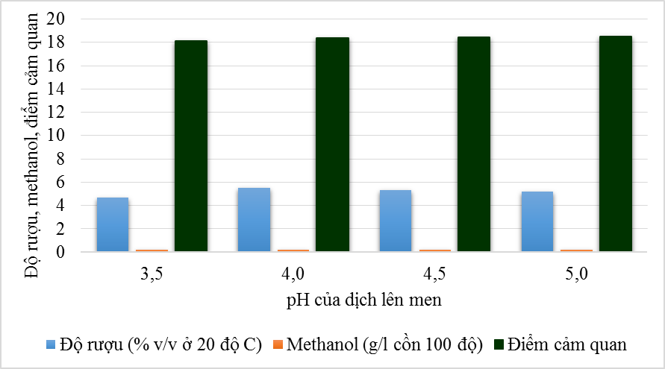
Hình 5. Ảnh hưởng của pH ban đầu của dịch lên men đến chất lượng cider
Kết quả nghiên cứu cho thấy pH ban đầu của dịch lên men có ảnh hưởng mạnh mẽ đến quá trình hình thành ethanol. Ở pH = 3,5 nấm men hoạt động khá tốt, tuy nhiên nấm men phát triển chậm, quá trình chuyển hóa xảy ra kém nên lượng ethanol tạo thành ít. Khi tăng pH lên 4,0 hàm lượng ethanol đạt cực đại so với các mẫu khác ở cùng thời gian lên men là 4 ngày. Khi tiếp tục tăng giá trị pH lên 4,5 và 5,0 thì hàm lượng ethanol có xu hướng giảm nhẹ với các giá trị lần lượt là 5,3 ± 0,21 % và 5,2 ± 0,23%. Ở các giá trị pH nghiên cứu, giá trị hàm lượng ethanol có sự sai khác có ý nghĩa thống kê (α=0,05). pH ban đầu bên cạnh việc tạo ra độ acid phù hợp cho nấm men hoạt động mà còn hạn chế sự phát triển của các vi sinh vật không mong muốn. Thực tế cho thấy pH ban đầu của dịch lên men cao có thể tạo điều kiện cho các vi khuẩn phát triển nhanh chóng và dẫn đến sản phẩm có chất lượng kém và màu sắc xấu. Theo Lương Đức Phẩm (1998) trong quá trình lên men rượu nên thực hiện pH từ 3,8 ÷ 4,0 vì ở pH này nấm men có thể phát triển nhưng vi khuẩn và nấm men dại khác bị ức chế [11]. Điểm chất lượng cảm quan nói chung thay đổi không lớn khi thay đổi pH từ 3,5 ÷ 5,0. Ở pH 3,5 sản phẩm có màu sắc đẹp, mùi đặc trưng và có vị chua nhẹ. Khi giá trị pH trong khoảng 4,0 ÷ 5,0 điểm chất lượng cảm quan thay đổi nhẹ và không có sự khác biệt có ý nghĩa thồng kê (α=0,05). Khi giá trị pH ban đầu của dịch lên men tăng dần thì hàm lượng methanol cũng tăng lên. Kết quả này cũng phù hợp với nghiên cứu của Gerogiannaki-Christopoulou et al.(2004). Tác giả đã chứng minh rằng khi điều chỉnh pH trước khi lên men bằng acid citric (20 g/l) thì hàm lượng methanol của rượu Tsipouro giảm từ 8-21% [16]. Như vậy, tại pH = 4,0 nấm men hoạt động thuận lợi, sản phẩm đạt chất lượng theo yêu cầu. Giá trị pH tối ưu này cao hơn so với nghiên cứu của Nguyễn Đức Hanh và cộng sự năm 2016 là pH=3,4 [17], và pH=3,8 của AndRew Lea, 2015 [18]
3.5. Ảnh hưởng của thời gian lên men
Mục đích của quá trình lên men cider trong nghiên cứu này là tạo ra sản phẩm có độ cồn 5,5-6,0º. Chính vì vậy, việc điều chỉnh thời gian để quyết định kết thúc quá trình lên men rất có ý nghĩa. Kết quả nghiên cứu ảnh hưởng của thời gian lên men được trình này ở bảng 5 và hình 6.

Bảng 5. Kết quả ảnh hưởng của thời gian lên men
Thời gian lên men (ngày) | Độ rượu (%v/v ở 20ºC) | Methanol (g/l cồn 100º) | Điểm cảm quan
3,0 | 4,5±0,17ª | 0,21±0,02ª | 18,20±0,21ª
3,5 | 4,9±0,23^{b} | 0,22±0,01ª | 18,40±0,25^{b}
4,0 | 5,5±0,22^{c} | 0,23±0,02ª | 18,45±0,27^{b}
4,5 | 5,7±0,23^{d} | 0,24±0,03ª | 18,73±0,19^{c}
5,0 | 6,0±0,27e | 0,23±0,02ª | 18,75±0,24^{c}
Ghi chú: Những giá trị trên cùng một cột có chữ cái giống nhau thể hiện sự khác nhau không có ý nghĩa.

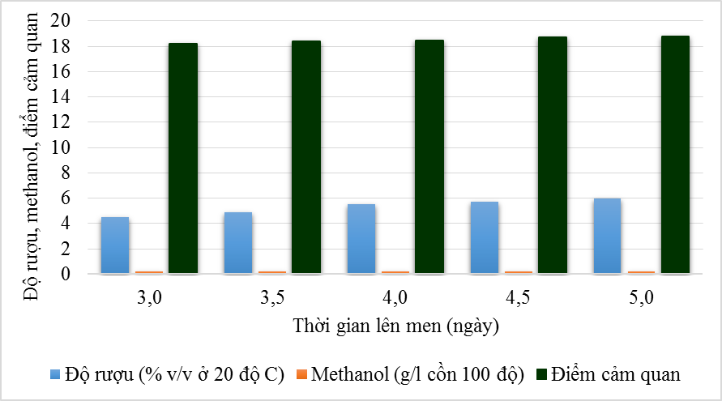
Hình 6. Ảnh hưởng của thời gian lên men đến chất lượng cider
Kết quả cho thấy khi tăng thời gian lên men từ 3,0 đến 5,0 ngày thì nấm men lượng ethanol cũng tăng lên. Tốc độ tăng về độ cồn sau 12 giờ là 0,2-0,4%. Ở thời gian lên men 4,0, 4,5 và 5,0 ngày độ cồn đạt từ 5,5º đến 6,0º, phù hợp với sản phẩm cider. Tuy vậy, thời gian lên men quá nhanh sẽ không tạo hương vị ngon cho sản phẩm sau lên men. Tính chất cảm quan của sản phẩm sau 4 ngày lên men đạt 18,45 (loại tốt), sau 4,5 ngày mùi vị sản phẩm hoàn thiện hơn và đạt 18,73 (loại tốt). Kết quả cũng chỉ rõ, thời gian lên men thay đổi từ 3,0 ngày đến 5,0 ngày không làm cho lượng methanol tăng hay giảm mà tương đối ổn định. Xử lý số liệu bằng phần mềm SPSS cho thấy độ cồn sau 4,5 ngày và 5,0 ngày lên men có sự khác biệt, điểm cảm quan ở hai thí nghiệm tương ứng không có sự khách biệt có nghĩa (α=0,05). Chính vì vậy, tùy theo độ cồn mong muốn của sản phẩm có thể lựa chọn thời gian lên men chính là 4,5 đến 5,0 ngày.
3.6. Đánh giá chất lượng
Chất lượng cảm quan: Màu đỏ tím sáng đẹp, mùi đặc trưng của dâu, vị chua, ngọt rất hài hòa đặc trưng của nguyên liệu. Sản phẩm trong, không vẩn đục. Hội đồng đánh giá cảm quan đánh giá 18,75 điểm và theo bảng phân loai chất lượng TCVN 3215 – 79 thì sản phẩm được loại tốt.
Các chỉ tiêu phân tích cider (sau 4,5 ngày lên men): Hàm lượng ethanol (%v/v): 5,7±0,23; Hàm lượng methanol (g/l cồn 100º): 0,24±0,03. Sản phẩm có các chỉ tiêu như hàm lượng ethanol, methanol, SO₂, ester phù hợp với QCVN 6-3:2010/BYT.
Chất lượng an toàn vi sinh vật: Tổng số vi sinh vật hiếu khí, số khuẩn lạc trong 1ml sản phẩm: <10 (Giới hạn tối đa: 10); Coliforms, số vi khuẩn trong 1ml sản phẩm: Không phát hiện. Kết quả phù hợp theo yêu cầu theo quyết định 46/2007/QĐ-BYT [18]. Sản phẩm cider dâu được hội đồng đánh giá cảm quan theo thang điểm 20, hệ số quan trọng 4 đánh giá được 18,75 điểm, đạt loại tốt.

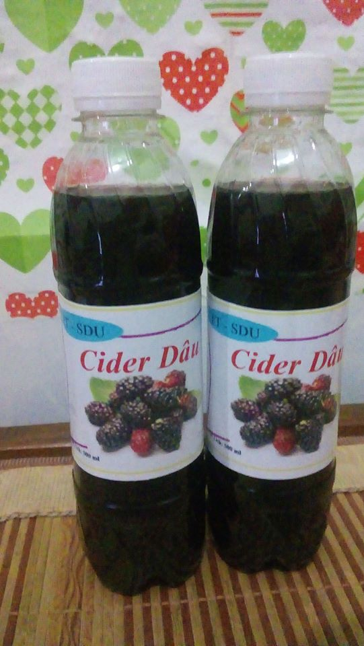
Hình 9. Sản phẩm nước cider dâu
5. KẾT LUẬN
Nghiên cứu đã xác định được điều kiện lên men cider dâu với các thông số kỹ thuật: tỷ lệ nguyên liệu/ nước: 1w/1,5v, độ Bx của dịch lên men: 19º, tỷ lệ nấm men là 0,35 g/l, giá trị pH lên men: 4,0, thời gian lên men là 4,5-5,0 ngày. Độ cồn của sản phẩm thu được 5,7 đến 6,0%. Sản phẩm cider dâu được hội đồng đánh giá cảm quan theo thang điểm 20, hệ số quan trọng 4 đánh giá được 18,75 điểm, đạt loại tốt. Sản phẩm có các chỉ tiêu như hàm lượng ethanol, methanol phù hợp với QCVN 6-3:2010/BYT. Chất lượng vi sinh của sản phẩm phù hợp theo yêu cầu theo quyết định 46/2007/QĐ-BYT.

TÀI LIỆU THAM KHẢO
- Đỗ Tất Lợi (2004), Những cây thuốc và vị thuốc Việt Nam, NXB Y học, tr. 721.
- Bae SH, Suh HJ (2007). Antioxidant activities of five different mulberry cultivars in Korea. LWT - Food Sci. Technol. 40:955-962.
- Zadernowski R, Naczk M, Nesterowicz J (2005). Phenolic acid profiles in some small berries. J. Agric. Food Chem. 53:2118-2124.
- Eric Wei-Chiang Chan, Phui-Yan Lye, Siu-Kuin Wong (2016), "Phytochemistry, pharmacology, and clinical trials of Morus alba", Chinese Journal of Natural Medicines, pp. 17-30. 12.
- Fujie Yan, Xiaodong Zheng (2017). Anthocyanin-rich mulberry fruit improves insulin resistance and protects hepatocytes against oxidative stress during hyperglycemia by regulating AMPK/ACC/mTOR pathway. Journal of Functional Foods, Vol. 30, pp.270-281
- Halliwell B (1992). The role of oxygen radicals in human disease, with particular reference to the vascular system. Haemostasis 23(Suppl 1):118-126.
- Tomoyuki O, Kobayashi M, Nakamura T, Okuyama A, Masuda M, Shiratsuchi H, Suda I (2006). Changes in radical-scavenging activity and components of mulberry fruit during maturation. J. Food Sci.71:18-22.
- Wang CY, Fan T, Gui ZZ, Jia JQ (2011). The research and development of mulberry. J. China Food Indust. (in Chinese), 174:95-98.
- Trương Lan Hương (2011). Nghiên cứu công nghệ sản xuất rượu vang chất lượng cao tại Việt Nam. Mã số: 03/2008/HĐ – NĐT, trang 156. [8]
- Nguyễn Văn Thành, Nguyễn Minh Thủy, Trần Thị Quế, Nguyễn Thị Mỹ Tuyền, Nguyễn Phú Cường và Huỳnh Trần Toàn (2013). Lên men rượu vang khóm (Ananas comosus) Cầu Đúc (Hậu Giang) bằng nấm men phân lập và thuần chủng. Tạp chí Khoa học Trường Đại học Cần Thơ Phần B: Nông nghiệp, Thủy sản và Công nghệ Sinh học: 27: 56-63. [10]
- Lương Đức Phẩm (1998). Công nghệ vi sinh vật. Nhà xuất bản Nông nghiệp. Hà Nội. [18]
- Attri B. L. (2009). Effect of initial sugar concentration on phisyco-chemical characteristics and sensory quality of cashew apple wine. Natural product radiance. Vol 8 (4). Microbiology 25.2: 287-293. Web. 19 Aug. [12]
- Singh, R.S. and Kaur, P., (2009). Evaluation of litchi juice concentrate for the production of wine. NISCAIR Online Periodicals Repository NPR, 8(4): 386-391. [13]
- De Toda, F.M., Sancha, J.C. and Balda, P., (2013). Reducing the sugar and pH of the grape (Vitis viniferaL. cvs.‘Grenache’ and ‘Tempranillo’) through a single shoot trimming. South African Journal of Enology and Viticulture, 34(2): 246-251. [14]
- Lương Đức Phẩm (2015). Nấm men công nghiệp. NXB Khoa học và Kỹ thuật, Hà Nội. [11]
- Gerogiannaki-Christopoulou M., Kyriakidis N. and Athanasopoulos P. (2004). Effect of grape variety (Vitis vinifera L.) and grape pomace fermentation conditions on some volatile compounds of the produced grape pomace distillates. Journal International des Sciences de la Vigne et du Vin, 38 (3), 155-162.
- Nguyễn Đức Hanh, Hoàng Thị Lệ Hằng, Hoàng Thị Tuyết Mai, Nguyễn Văn Lợi. Nghiên cứu sử dụng nấm men Saccharomyces cerevisiae trong chế biến nước quả táo mèo (Docynia indica) lên men có độ cồn thấp”. Tạp chí Khoa học Công nghệ Việt Nam, số 8 (69)/2016
- Andrew Lea, 2015. “The Science of Cider making Part 3 – Juicing and Fermenting.
- Quyết định 46/2007/QĐ-BYT, mục 6.7: Quy định giới hạn cho phép vi sinh vật trong nước khoáng va nước giải khát đóng chai.

